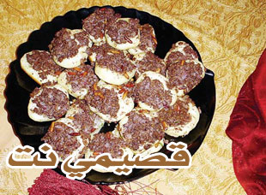

المقادير
كيس طحين
بيضة
10 ملاعق حليب نيدو جاف
ملعقة صغيرة من الخميرة
3 ملاعق صغيرة من السكر
ملعقة كبيرة من الزيت
كوبان أو أكثر من الماء حتى تصبح العجينة رخوة

الطريقة
نضع المقادير الجافة معا ثم نضيف البيضة وبعدها نبدأ بإضافة الماء بالتدريج ونعجن، ثم نضيف ملعقة كبيرة من الزيت لندهن بها وجه العجينة ونتركها لكي تتخمر (يمكن أن تتخمر العجينة بسرعة إذا تمت تغطيتها بكيس بلاستيك وفوقه فوطة). بعد أن تتخمر العجينة نحضر وعاء نخلط به قليلا من المازولا والزبدة المسيحة والسمنة المسيحة معا ثم نبدأ بعمل العجينة أقراصا صغيرة جدا (قدر حبة الجوز أو أصغر) ونغمس كل قرص بمزيج السمن ونصفها في صينية ونتركها ترتاح أيضا. بعد ذلك نعمل حشوة اللحمة وهي بصل مقلي ونضيف إليه اللحمة المقلية وقليلا من البهارات وملعقة كبيرة من السماق، نطفئ النار ونضيف للخليط ملعقتين كبيرتين من اللبنة ونضع فوق كل قرص قليلا من الخليط ونكبس في الوسط ونزين بالصنوبر ثم نخبزها. (العجينة تستعمل لعدة مرات).

